Załącznik nr 2 do zapytania ofertowego
- Urządzenie – zestaw na plac zabaw.

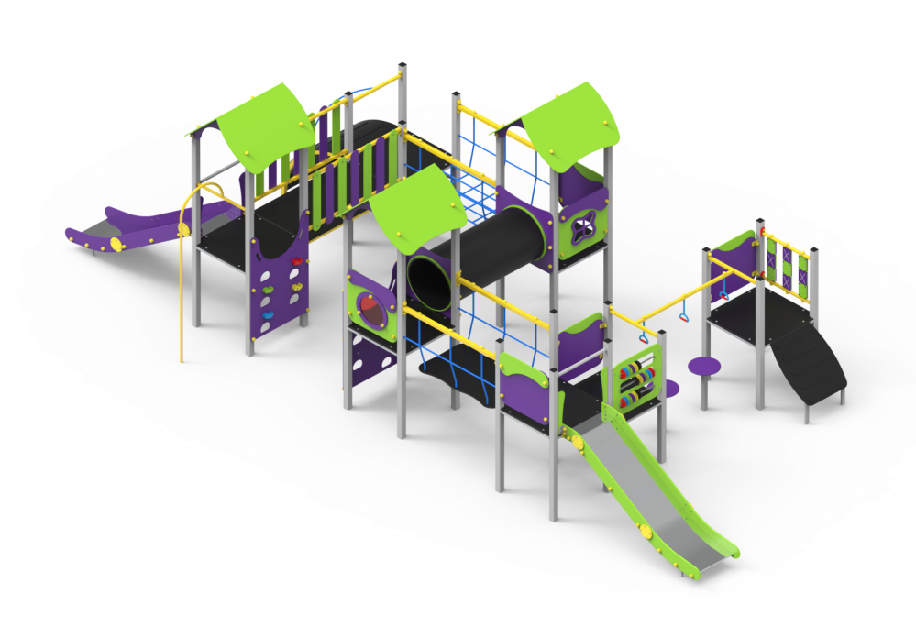

- Urządzenie – zestaw mały na plac zabaw

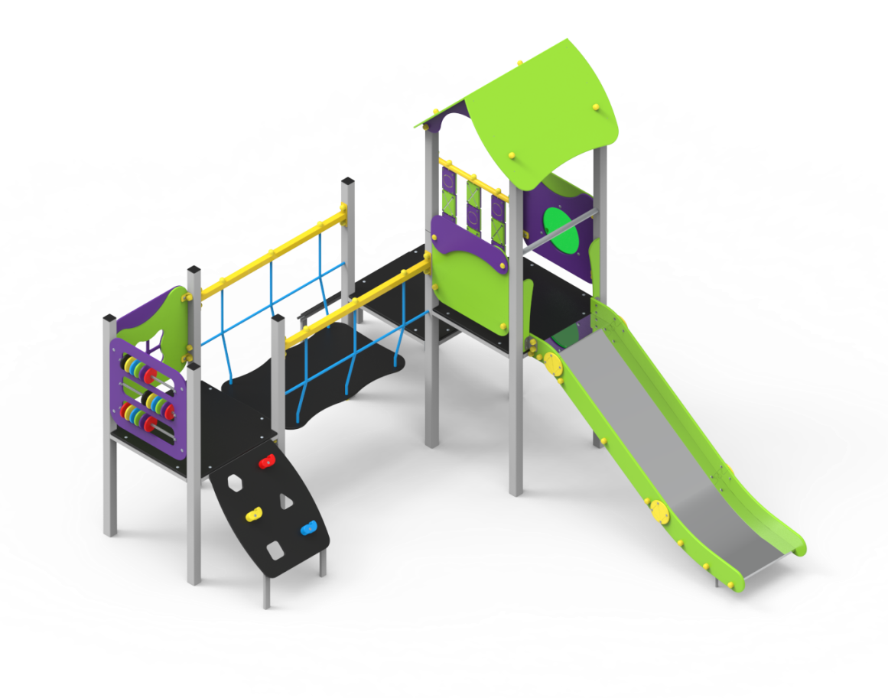

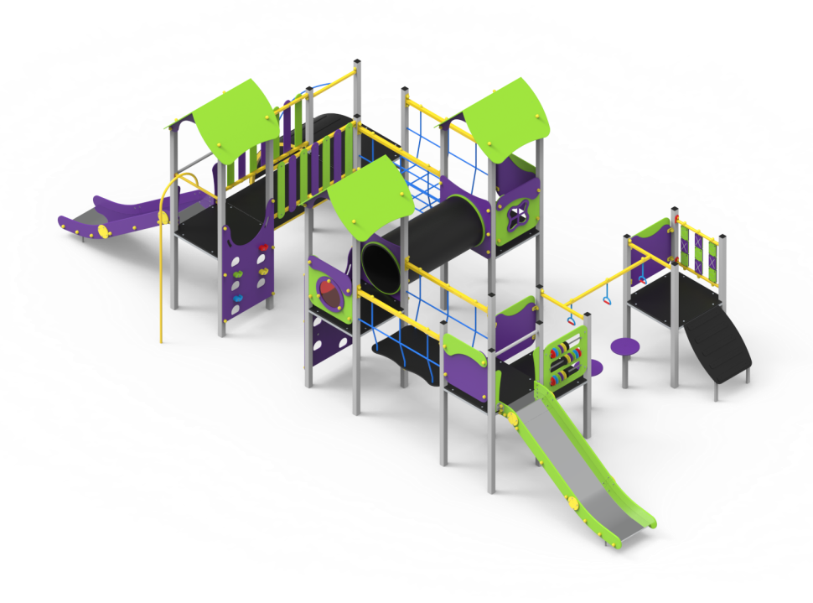
- Ścianka z drabinką

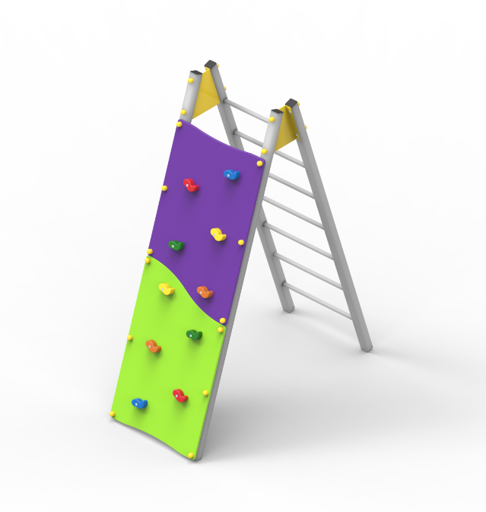

- Huśtawka ważka podwójna

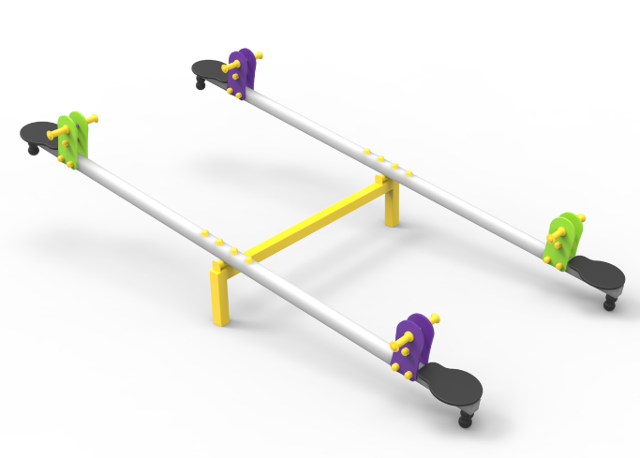

- Bujak koniczynka

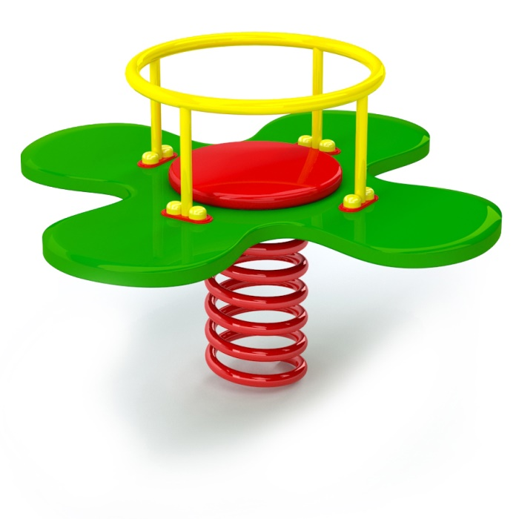

- Bujak Osiołki

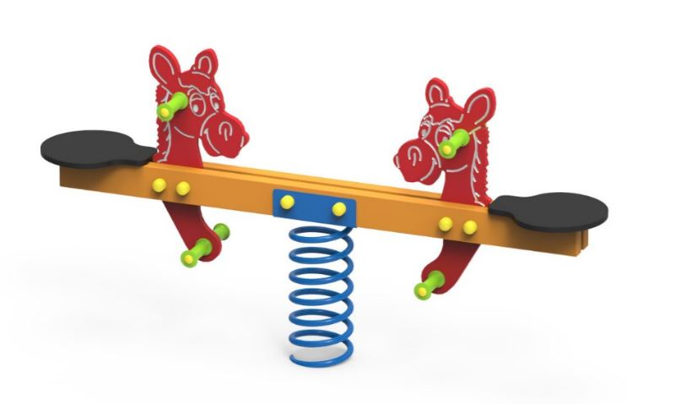

- Huśtawka podwójna i bocianie gniazdo
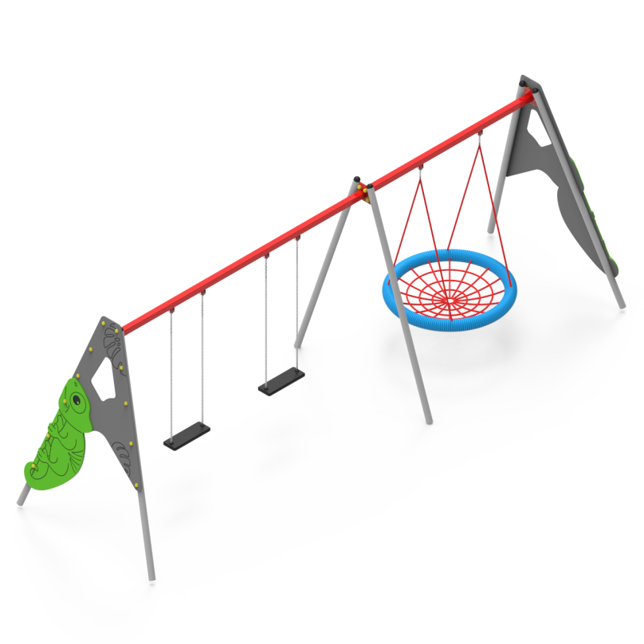

- Karuzela tarczowa z siedziskami

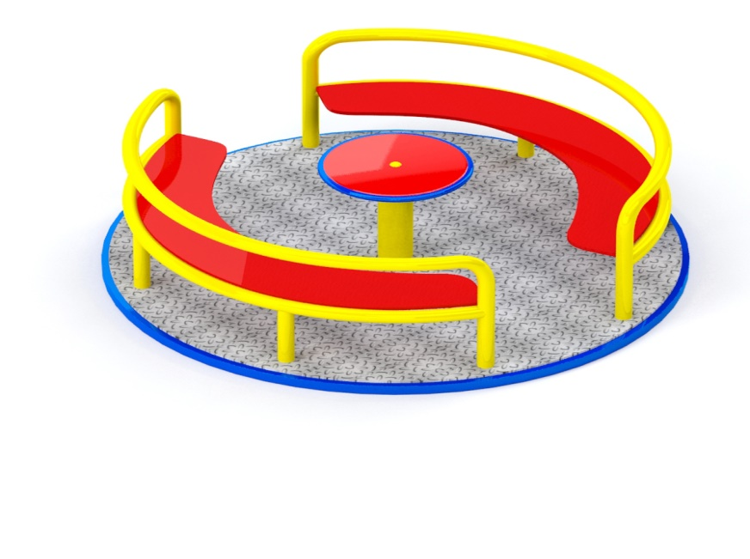

9. Stożek mały

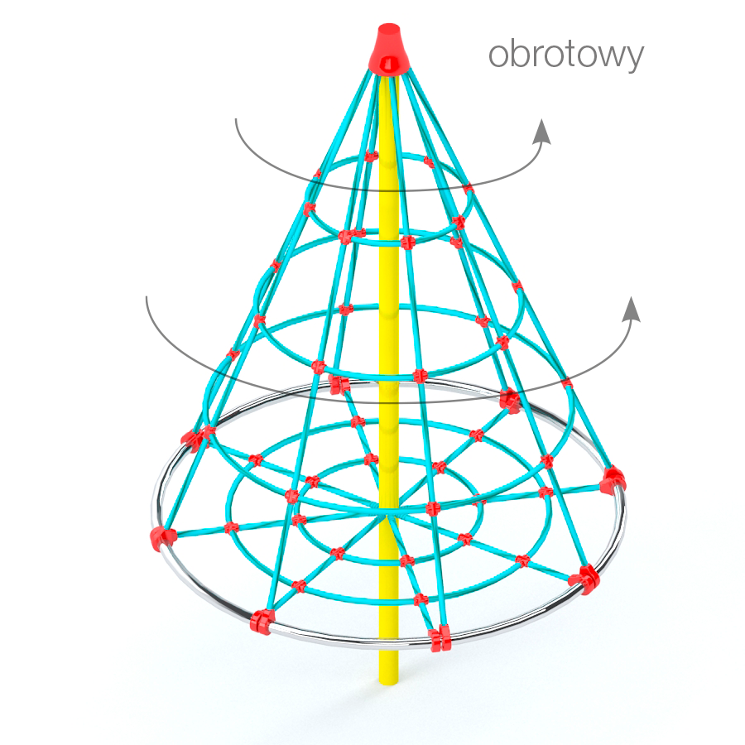
10. Zjeżdżalnia
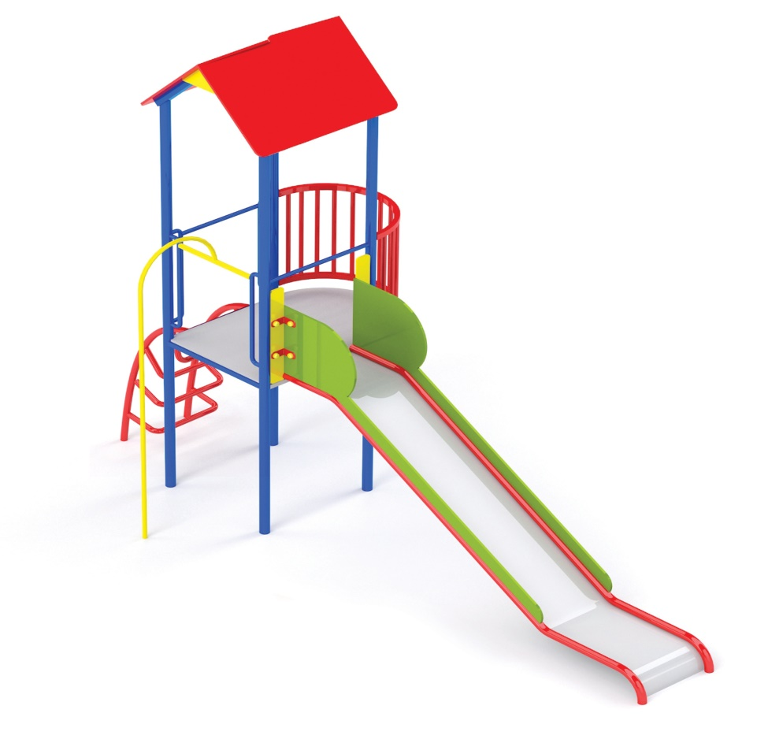

11. Huśtawka pojedyncza metalowa bocianie gniazdo

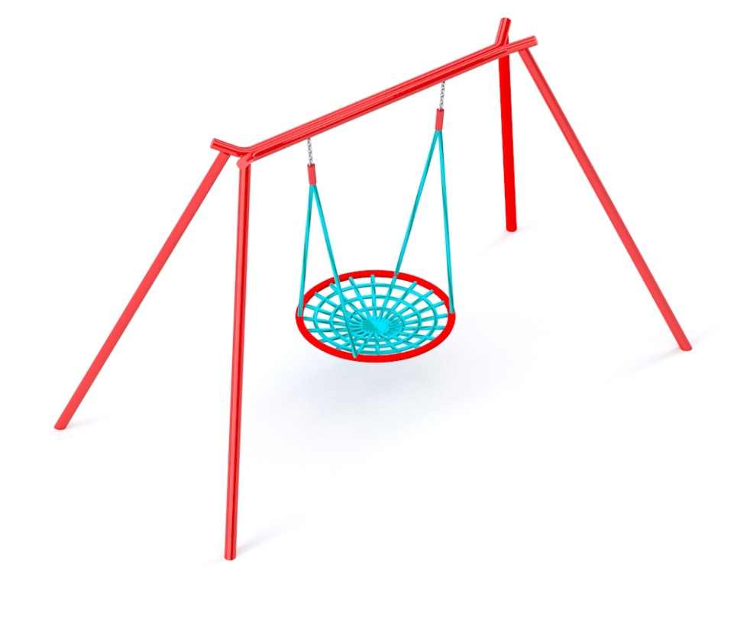

12. Bujak Kogucik

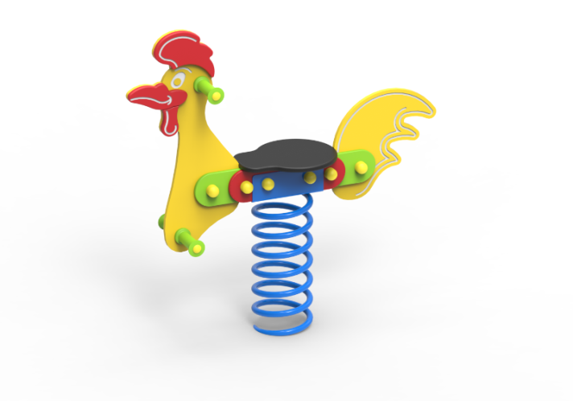

13. Bujak konik
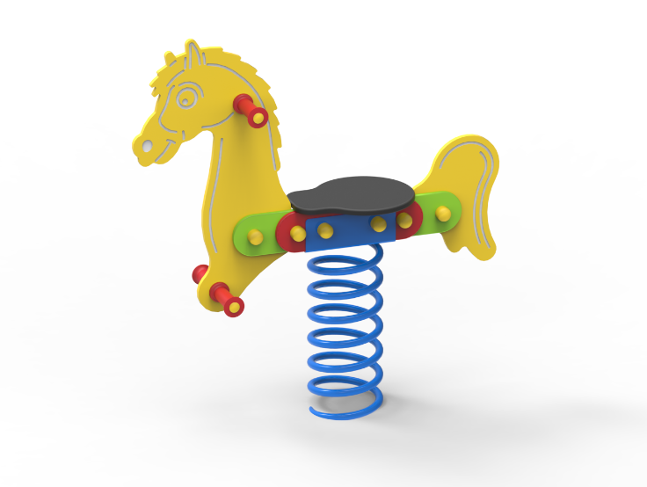

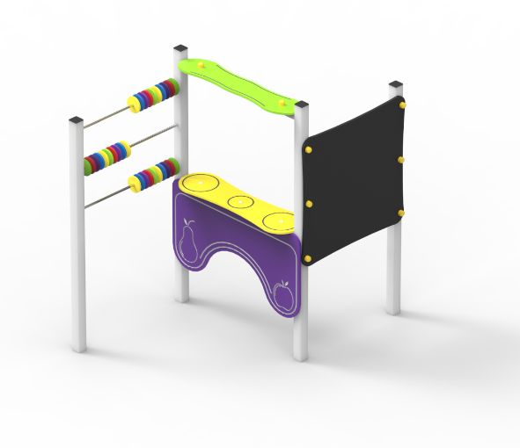
14. Sklepik potrójny

